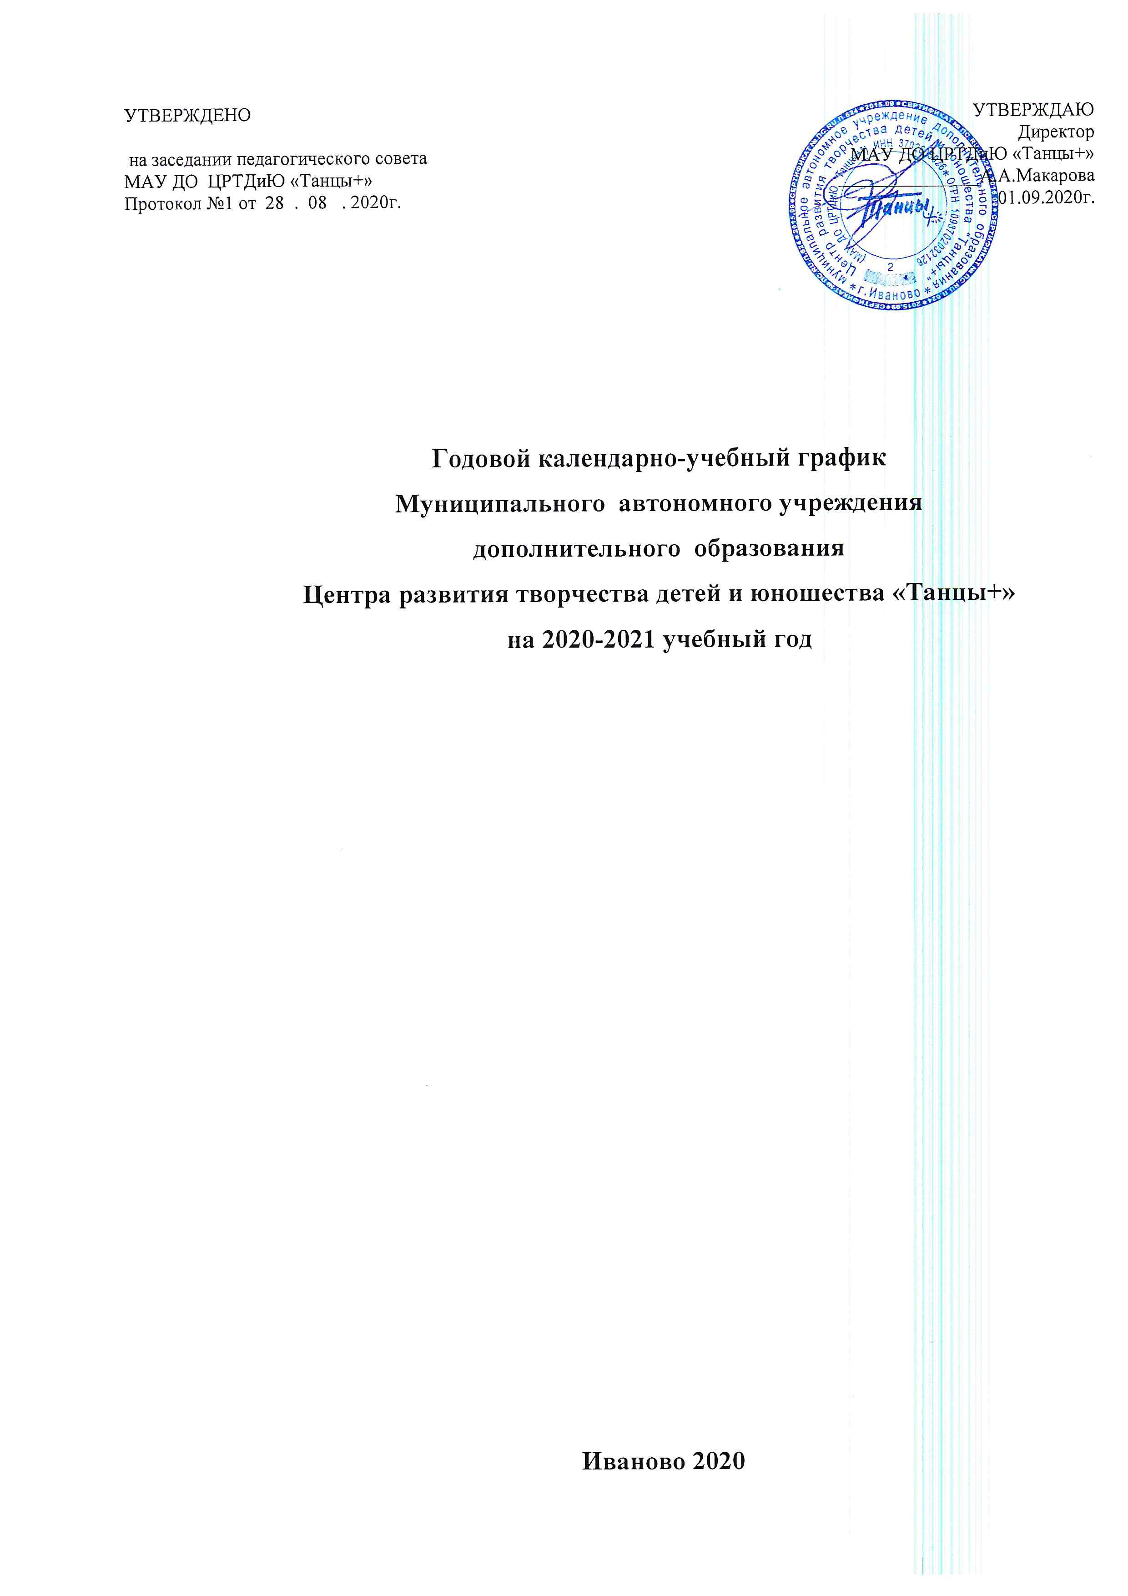
Пояснительная записка
Годовой календарный учебный график муниципального автономного учреждения дополнительного образования Центра развития творчества детей и юношества «Танцы+» (далее - Учреждение) является документом, регламентирующим организацию образовательного процесса в Учреждении.
Годовой календарный учебный график в полном объёме учитывает индивидуальные, возрастные, психофизические особенности обучающихся и отвечает требованиям охраны их жизни и здоровья.
Учреждение в установленном законодательством Российской Федерации порядке несет ответственность за реализацию в полном объеме дополнительных общеразвивающих программ в соответствии с годовым календарным учебным графиком.

1. Нормативно-правовая база
Нормативно-правовую базу календарного учебного графика учреждения составляют:
- Закон Российской Федерации «Об образовании в Российской Федерации» от 29.12. 2012 № 273 – ФЗ (в действующей редакции).
- Федеральный закон «Об основных гарантиях прав ребёнка в Российской Федерации» от 24.07 1998 г. (с изм. и доп., вступившими в силу с 01.09.2012);
- Приказ Минобрнауки «О продолжительности рабочего времени (норме часов педагогической работы за ставку заработной платы) педагогических работников» от 24.12.2010 № 2075;
- Приказ Министерства образования и науки РФ от 29.08.2013 года «Об утверждении Порядка организации и осуществления образовательной деятельности по дополнительным общеобразовательным программам»;
- Постановление Главного государственного санитарного врача РФ от 4 июля 2014 г. № 41 "Об утверждении СанПиН 2.4.4.3172-14 "Санитарно-эпидемиологические требования к устройству, содержанию и организации режима работы образовательных организаций дополнительного образования детей»;
- Законы, решения правительства и органов управления образования по вопросам образования;
- Устав муниципального автономного учреждения дополнительного образования Центра развития творчества детей и юношества «Танцы+»;
- Локальные акты учреждения.

2. Продолжительность учебного года
Учреждение работает в режиме шестидневной рабочей недели.
Учреждение реализует дополнительные общеразвивающие программы в течение всего календарного года, включая каникулярное время.
Учебный год начинается для обучающихся первого года обучения с 15.09.2020г, для обучающихся второго и последующего лет обучения с 01.09.2020 года. В период с 01.09.20 г. по 14.09.20 г. Учреждение работает по временному расписанию, утверждённому директором.
Согласно Приказу Минобрнауки «О продолжительности рабочего времени (норме часов педагогической работы за ставку заработной платы) педагогических работников» от 24.12.2010 №2075 в каникулярный период педагогические работники осуществляют педагогическую (учебную и воспитательную), методическую, организационную работу, связанную с реализацией дополнительной общеразвивающей программы.
В каникулярное время объединения Учреждения могут работать по основному расписанию или по временному расписанию, утверждённому директором. В каникулы проводятся занятия по профилю обучения, организуются временные досуговые площадки, совместные занятия или мероприятия с родителями, походы, экскурсии, конкурсы, соревнования, профильные и оздоровительные лагеря дневного пребывания, реализуются сквозные программы и краткосрочные проекты для временных групп обучающихся , иные вариативные формы работы.

3.Организация и осуществление образовательной деятельности
Учреждение организует образовательный процесс в соответствии с дополнительными общеразвивающими программами педагогов, обучение осуществляется в очной форме.
Учреждение организует образовательный процесс в соответствии с индивидуальными учебными планами в объединениях по интересам. Обучающиеся формируются в группы одного возраста или разных возрастных категорий (разновозрастные группы) и являются основным составом объединения (клубы, студии, секции, кружки, творческие коллективы, ансамбли, театры и другие) (далее – объединения). Занятия могут проходить по группам, по подгруппам, смешанным составом, а также индивидуально.
Занятия в объединениях проводятся по Программам художественной и физкультурно-спортивной направленности.
Программы реализуются Учреждением, как самостоятельно, так и посредством сетевых форм их реализации.
Формы и сроки аттестации обучающихся регламентированы «Положением об аттестации обучающихся муниципального автономного учреждения дополнительного образования Центра развития творчества детей и юношества «Танцы+»».

4. Регламент образовательного процесса
Количество обучающихся в объединении, их возрастные категории, а также продолжительность учебных занятий в объединении зависят от направленности дополнительной общеразвивающей программы. При этом не превышают установленных норм СанПин и определяются приказом по Учреждению.
Каждый обучающийся имеет право заниматься в нескольких объединениях, менять их.
Организация образовательного процесса регламентируется расписанием занятий объединений, утверждённым директором Учреждения.
Расписание занятий объединений составляется для создания наиболее благоприятного режима труда и отдыха обучающихся, их возрастных особенностей и установленных санитарно-гигиенических норм, при этом учитывается мнение педагогических работников, обучающихся и родителей (законных представителей) обучающихся.
В Учреждении установлено дежурство административно-хозяйственного персонала по сменам: 09.00 ч. -21.00 ч. (администратор); круглосуточно (Ивановский МОВО-филиал ФГКУ «УВО ВНГ России по Ивановской области»). График дежурства утверждается директором.
Рабочее время Учреждения устанавливается с 09.00 ч. до 21.00 ч.
В дневное время дежурство по сменам осуществляется администрацией Учреждения, согласно графика, утверждённого директором, с 09.00 ч. до 21.00 ч.
Количество учебных смен – 2:
1 смена 09.00 – 14.00
2 смена 15.00 - 21.00
Уборка помещений осуществляется в 2 смены (утром и вечером) по графику, утвержденному директором.
Обеденный перерыв для работников устанавливается индивидуально, согласно утверждённого директором режима работы и составляет не менее 30 минут.
Выходные дни работников отражены в расписании и устанавливаются для каждого индивидуально, исходя из недельной нагрузки, количества групп и учебного плана дополнительной общеразвивающей программы.
Часы приёма администрации по личным вопросам:
Директор Макарова А.А.- среда: 13.00 - 15.00
Заместитель директора по УВР Огаркова Н.В. - понедельник: 15.00 – 17.00
Административный день в Учреждении (день для совещаний и педагогических советов): 1 или 3 понедельник месяца с 10.00 до 12.00
Административная планёрка: 10.00-11.00
Сроки планирования работы:
- До 5-го числа каждого месяца – утверждение плана массовых мероприятий на следующий месяц;
- Последний день месяца утверждается план работы Учреждения.
- До 25 числа каждого месяца сдаётся отчёт о массовых мероприятиях и результатам по участию в них.
Педагогический совет собирается по мере необходимости, но не реже двух раз в год по инициативе директора Учреждения.
Общее собрание работников (производственное совещание) действует бессрочно и созывается по мере необходимости, но не реже 1 раза в год.
Методический совет - заседания проводятся не реже 1 раз в 3 месяца.
Совещание при заместителях директора – по мере необходимости, согласно перспективного плана.
Совещание при директоре – по мере необходимости, согласно перспективного плана.
Селекторное совещание – проводится по средам (еженедельно).
5. Режим занятий
Начало занятий с 09.00 ч., их окончание - не позднее 21.00 ч.
Продолжительность перемен между занятиями составляет не менее 10 минут.
Продолжительность одного занятия для обучающихся дошкольного возраста 30 минут, для остальных обучающихся 30 - 45 минут (в зависимости от возраста и направления деятельности), соответствии с СанПин 2.4.4. 3172-14.
Рекомендуемая продолжительность занятий в учебные дни – не более 3-х академических часов в день, в выходные и каникулярные дни - не более 4 академических часов в день.
Согласно СанПиН 2.4.4.3172-14 и приказу Министерства образования и науки РФ от 29.08.2013 года № 1008 «Об утверждении Порядка организации и осуществления образовательной деятельности по дополнительным общеобразовательным программам» утверждено число занятий в неделю , и продолжительность занятий в день и общее количество часов в неделю:

Направленность объединения | Число занятий в неделю | Число и продолжительность занятий в день | Количество  часов в неделю
1.Художественная

1.1.Музыкальные и вокальные объединения | Все года обучения 2 раза | 1 час по 45мин. (групповые занятия), дополнительно 1 часа индивидуально | 2 часов
1.2. Хореографические объединения | 1год обучения – 2 раза или 1раз  2 год и последующие года обучения -2 раза  Или 3 раза | 2 часа по 30 мин (для обучающихся в возрасте до 8 лет);  2часа по 45 мин (для обучающихся старше 8 лет);  1час по 45 мин  3часа по 30мин (для обучающихся в возрасте до 8 лет);  3 часа по 45 мин (для обучающихся старше 8 лет)  2 часа по 30 мин (для обучающихся до 8 лет);  2 часа по 45 мин (для обучающихся старше 8 лет). | 4 часа  1час  6 часов  6 часов
2.Физкультурно-спортивная | 2-3 | 1 до 45 минут для детей в возрасте до 8 лет;  2 по 45 минут – для остальных обучающихся | 6 часов

Возможно при комплексных дополнительных общеразвивающих программах, при введении дополнительных дисциплин в объединениях художественной направленности (хореография, театр моды и др.), ведение педагогами дополнительных модулей (дисциплин) в режиме
1 раз 2 часа по 45 мин, всего 2 часа в неделю;
2 раза 1 час по 45 мин, всего 2 часа в неделю.
Численный состав объединений зависит от года обучения, содержания дополнительной общеразвивающей программы , материально-технической оснащённости кабинета и его площади. Рекомендуемая наполняемость в объединениях определяется приказом.
При реализации Программ Учреждение может организовывать и проводить массовые мероприятия, создавать необходимые условия для совместного труда и (или) отдыха обучающихся, родителей (законных представителей) в соответствии с « Порядком посещения обучающимися по своему выбору мероприятий, проводимых в муниципальном автономном учреждении дополнительного образования Центре развития творчества детей и юношества «Танцы+» и не предусмотренных учебным планом».
В работе объединений при наличии условий и согласия руководителя объединения, разрешения дежурного администратора могут участвовать совместно с несовершеннолетними обучающимися их родители (законные представители) без включения их в основной состав.
Порядок приема детей в учреждение осуществляется по « Правилам предоставления муниципальной услуги « Зачисление детей в муниципальное автономное учреждение дополнительного образования Центр развития творчества детей и юношества «Танцы+»»
Прием ребенка в объединение, его отчисление, перевод, приостановление и восстановление взаимоотношений между учреждением и обучающимся (или его законными представителями) осуществляются согласно «Положению о порядке оформления возникновения, приостановления и прекращения отношений между МАУ ДО ЦРТДиЮ «Танцы+» и обучающимися и (или) родителями (его законными представителями) несовершеннолетних обучающихся.»
Взаимоотношения между родителями (законными представителями) и Учреждением при предоставлении платных образовательных услуг за счёт средств физических лиц определяются « Положением по платным образовательным услугам в МАУ ДО ЦРТДиЮ «Танцы+»», договором, являющимся приложением к нему и « Правилами приема обучающихся в объединения , оказывающие платные образовательные услуги в МАУ ДО ЦРТДиЮ «Танцы+»».
Количество объединений, посещаемых ребенком, устанавливается в соответствии с Законом Российской Федерации «Об образовании в Российской Федерации» от 29.12. 2012 № 273 – ФЗ и рекомендуется посещать не более 2-х объединений. Однако, по желанию обучающегося и его родителей (законных представителей), на основании заявления он может посещать и большее количество объединений, не нарушая при этом СанПин. Рекомендуется сочетать аудиторные занятия со спортивными (двигательными).
При приеме в объединение художественного (хореографического) направления необходимо медицинское заключение об отсутствии противопоказаний к занятиям выбранного направления .
Для обучающихся с ограниченными возможностями здоровья , детей-инвалидов Учреждение организует образовательный процесс по дополнительным общеразвивающим программам с учетом особенностей психофизического развития указанных категорий обучающихся. Деятельность с данной категорией обучающихся регламентируется «Положением о работе с детьми, имеющими ограниченные возможности здоровья в МАУ ДО ЦРТДиЮ «Танцы+».

